L'Emigré (...) - Tirelipompon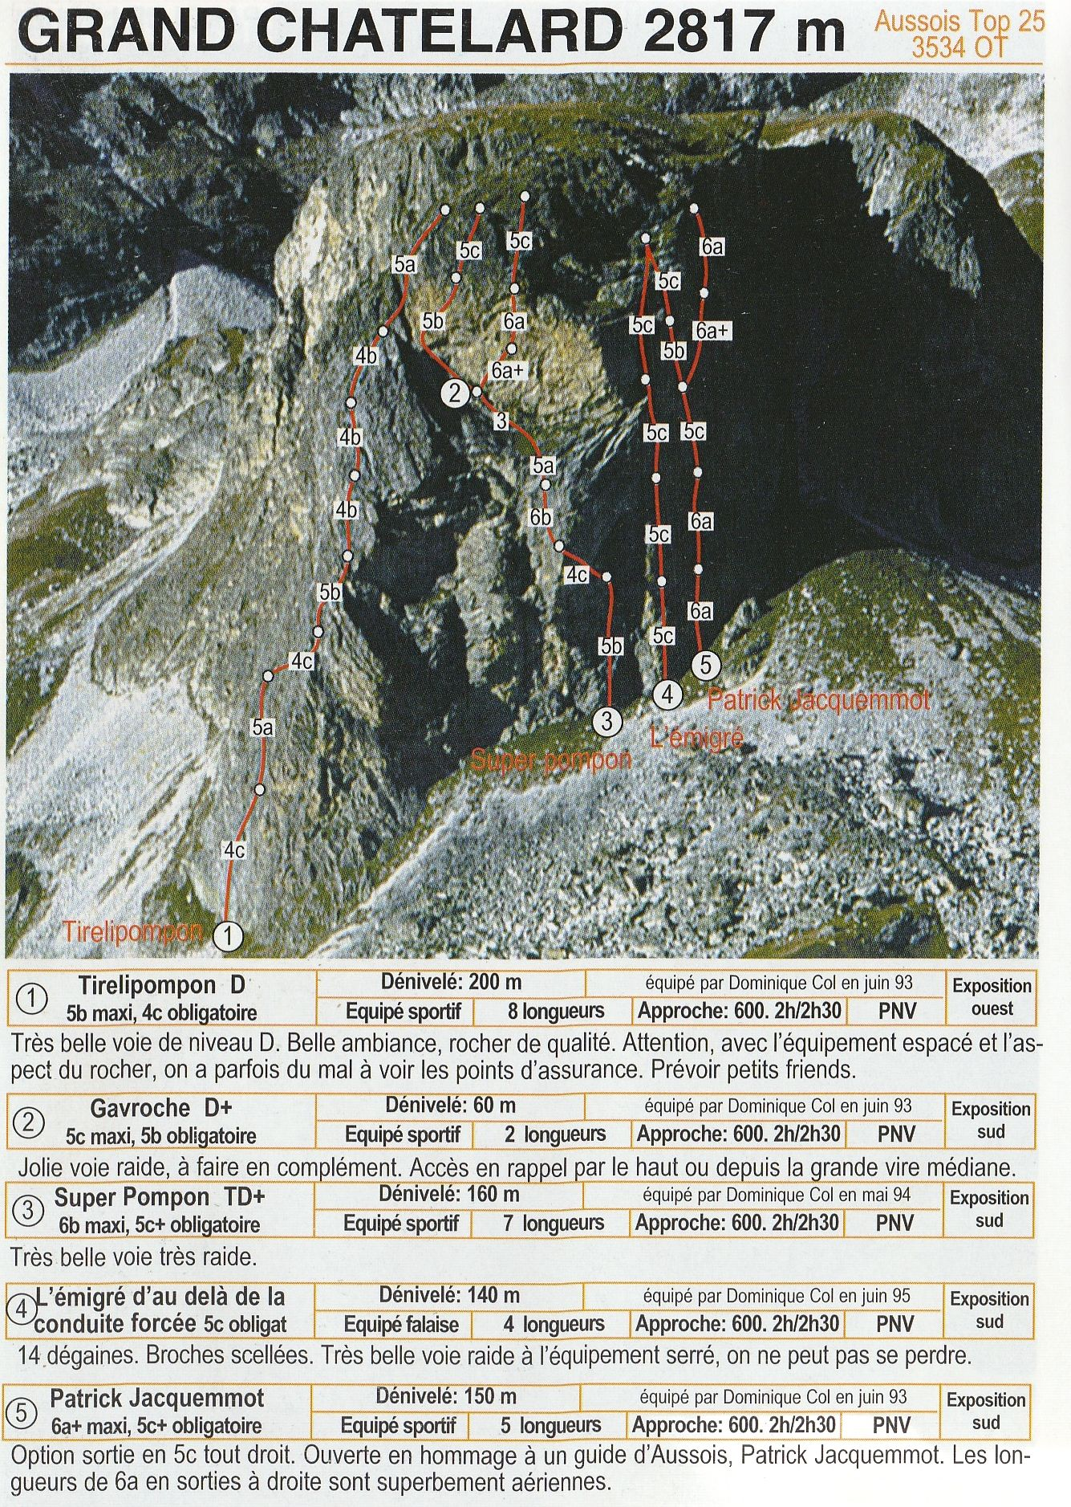
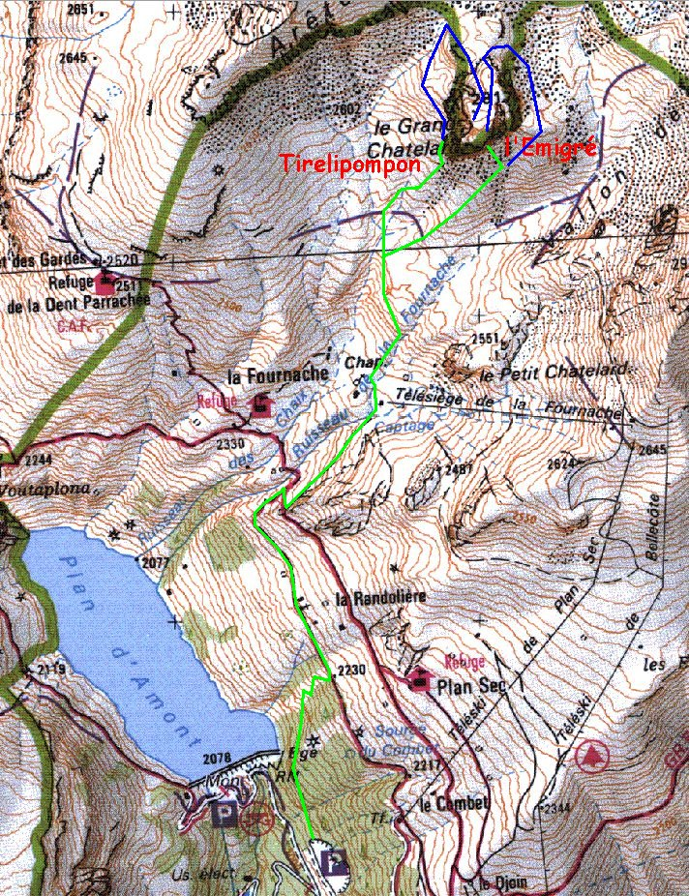
Du parking de Plan d'Amont, prendre le sentier en direction des refuges de la Fournache et de la Dent Parachée. Au pied du télésiège, passer en rive droite du ruisseau de la Fournache et suivre le sentier qui amène en haut de la moraine; ensuite, suivre les crêtes enherbées à vue jusqu'au Grand Chatelard, vers la droite pour l'Emigré, vers la gauche pour Tirelipompon.
Pour la descente, traverser tout le plateau sommital du Grd Chatelard pour retrouver un itinéraire de descente, soit par l'est , soit par l'ouest.
Tirelipompon : équipement lâche dans les longueurs faciles; quelques petites flèches bleues peintes sur le rocher aident à la découverte de l'itinéraire. un petit cairn marque souvent l'attaque; L1 : monter légèrement vers la droite; R1 est dans un creux à droite quand on voit la première pente se redresser. 1 seul pas délicat, au départ de la dernière longueur , à la sortie de la tranchée: le 1er de cordée aura intérêt à redescendre décliper la 1ere dégaine que le second, assuré sec, aura sinon grand mal à retirer . bonne voie d'initiation.

L'Emigré : 4 longueurs de 5c soutenu, très bien équipées, sur un pilier vertical dont la roche déroute de prime abord. attaque sur la face sud du pilier (grise). passé les 3 ou 4 premières dégaines, on bascule à droite dans la face est (jaune), plus impressionnante, mais finalement plus riche en prises. ensuite, on est "dedans" jusqu'au sommet, qui finalement arrive toujours trop tôt.
attention au réta en haut de l'écaille de L3 : prendre le temps de trouver des pieds et des mains un peu vers la droite. ambiance magnifique !
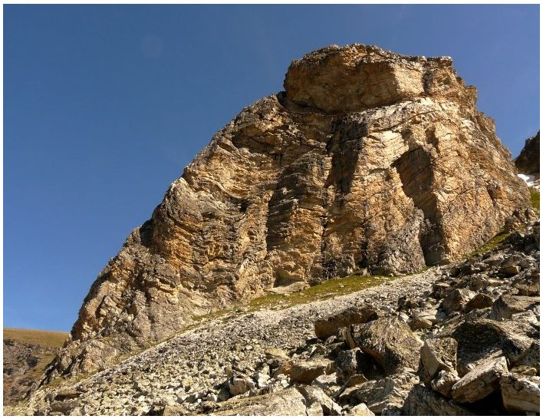
Grand Chatelard - quartzite
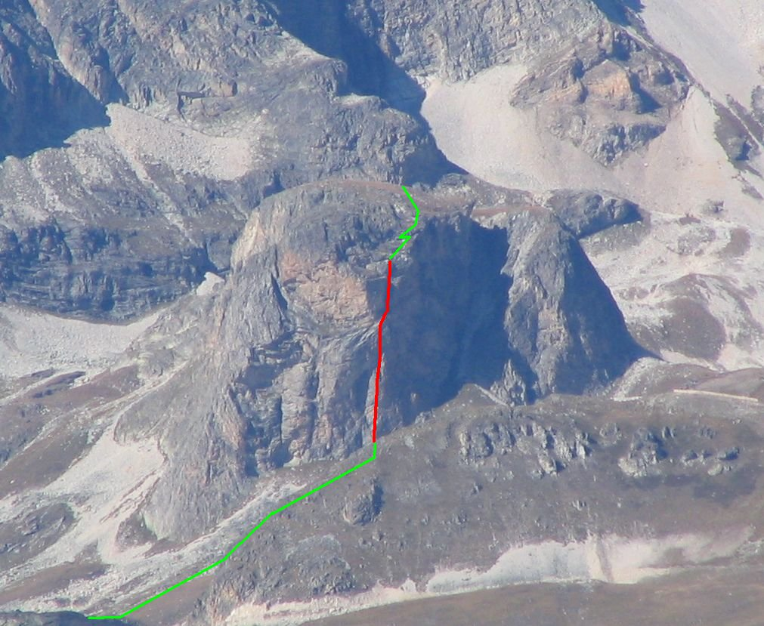
L'Emigré d'au-delà de la conduite forcée - 5c
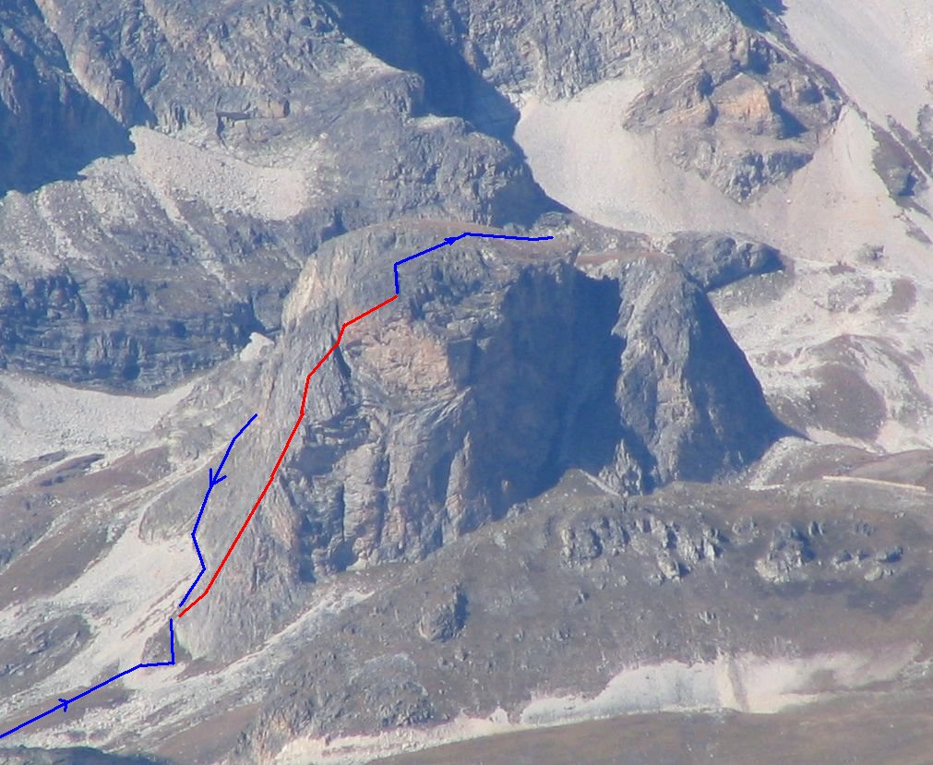
Tirelipompon - 5b

